

**Прокуратура Железнодорожного района г. Орла разъясняет!**

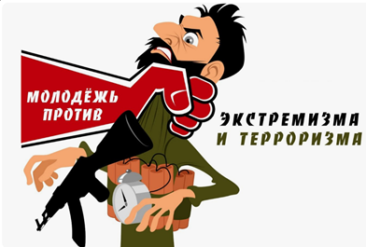Экстремизм, и его крайняя форма – терроризм, – являются одной из самых опасных общественно-политических проблем. В Российской Федерации экстремистская деятельность запрещена, а соблюдение этого запрета находится под строгим контролем.

По данным Антитеррористического центра государств участников СНГ в регионах России участились случаи вовлечения молодежи в деятельность экстремистских и террористических организаций. Вовлечение в экстремистскую и террористическую деятельность представляет собой технологическую цепочку элементов психологического воздействия на сознание объекта. Технология вовлечения обладает всеми свойствами промышленной технологии, поскольку она универсальна, подлежит многократному тиражированию, имеет устойчивые параметры получаемого «продукта».

Специалисты выделяют этапы работы по вовлечению в экстремистские и террористические организации:

***Первая стадия:***

● Выявление человека, который является потенциальным объектом для вовлечения в секту, экстремистскую или террористическую организацию. В этих целях вербовщик изучает контент интернетфорумов, блогов, сообществ на предмет обнаружения активных участников;

● сбор информации об объекте – изучение личной странички в социальных сетях, изучение высказываний конкретного человека в блогах, социальных сетях с целью установления его психологического состояния, умонастроений, переписка посредством личных сообщений с самим объектом;

● оценка полученной информации с точки зрения возможности привлечения потенциального кандидата к тем или иным акциям в той или иной роли.

***Вторая стадия:***

● Установление непосредственного контакта с потенциальным объектом, онлайн-беседы, предложения изучить определенную литературу или просмотреть специальные сайты (формирование «самообразования» объекта в нужном направлении). Здесь вербовщик, как правило, придерживается определенной «легенды» и сообщает о себе сведения, которые будут позитивно восприняты вербуемы. Характерно, что такие контакты могут расцениваться объектом как совершенно случайные;

● оценка личных психологических качеств человека и его текущих психологических, личностных, материальных проблем, установление того, как именно качества и проблемы человека могут быть использованы для вовлечения его в деятельность экстремистской или террористической организации;

● проверка надежности деятельности привлеченного объекта – привлечение к участию в 1–2 пробных онлайновых акциях под строгим наблюдением куратора.

***Третья стадия:***

● Прямое предложение вступить в организацию. Здесь участие в организации подается как способ решения проблем, выхода из житейского,  
психологического или мировоззренческого «тупика»;

● психологическое удержание объекта на необходимый для экстремистской или террористической организации период деятельности (консервация);

● переход к реальной деятельности (здесь возможны: привлечение завербованного к вербовочной деятельности в отношении других людей; организация для завербованного перемещения к месту непосредственного осуществления террористических акций или боевых действий; включение в

группу, непосредственно реализующую террористические акты, и т.д.

Упрощенные методы вербовки в террористической организации пригодны к тем объектам, кто демонстрирует ультрарадикализм в сочетании с ограниченным жизненным опытом; проявляет инициативу, демонстрирует готовность участвовать в экстремистской и террористической деятельности.

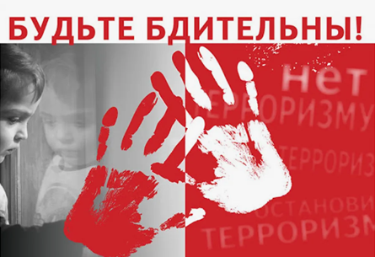Те, кто свободно поддается внушению, чаще всего вступают в ряды религиозных террористических организаций. Они с легкостью принимают «ложную» веру. Однако в мире нет ни одной религии, которая проповедовала бы вражду между людьми, убийства детей и женщин для сохранения своей исключительности и «правильности».

Существуют ли признаки того, что в отношении человека ведется деструктивное психологическое воздействие? Да, хотя они не всегда очевидны, необходимо оценивать совокупность нескольких признаков. К числу таких признаков можно отнести:

1. Внезапное изменение лексики, не связанное с получаемыми новыми знаниями в ходе образовательного процесса. Устойчиво произносятся ранее не использовавшиеся слова, которые не характерны для конкретной микросоциальной группы или семьи, и обозначают иерархию в религиозной или военизированной структуре (эмир, эмират, джихад, моджахед).

2. Использование манипулятивных психотехник при вовлечении молодежи: новые социальные обязательства (иншалла (клянусь), «хлебом клянусь», упоминание названий джамаатов, к которым принадлежит человек), цитаты из религиозных текстов или ссылки на них (такого рода «ключевые слова» обычно используются в пропагандистских листовках, брошюрах, материалах, в том числе псевдо-религиозного разъясняющего характера).

3. Резкое изменение паттернов поведения, ранее не характерных для конкретного человека: внезапно без видимых причин бросает курить, употреблять спиртные напитки, использовать бранные слова, объясняя это новыми правилами жизни; общительный человек становится замкнутым, настороженным; раздражение в случае расспросов о его состоянии; симптоматика устойчивого страха, подозрительности. Возможен и диаметрально противоположный вариант – человек становится уверенным, даже самоуверенным и высокомерным, получая поддержку в новой социальной группе; внезапная интенсивная увлеченность силовыми видами спорта, восточными единоборствами, стрельбой, владение холодным оружием; внезапная без видимых причин увлеченность религиозными, эзотерическими материалами (видеоролики, тексты, специализированные электронные ресурсы); в разговоре – ссылки на новые авторитеты в этой области или ссылки на содержание видеороликов, текстов, сайтов; резкое и внезапное изменение пищевого рациона – отказ от блюд из свинины, обилие растительной пищи и травяных приправ и пр.

4. Смена обычной одежды на специализированную, смена прически: например, девушка из православной семьи начинает носить хиджаб; из гардероба исчезают так называемые «вызывающие» элементы одежды; изменяется прическа (голова в общественном месте всегда покрыта платком); из обихода исчезают духи и косметика; цвета одежды «темнеют» и становятся однородными; появляются специализированные четки; отращивается характерная бородка; появляются татуировки на арабском языке, чаще всего это цитаты из исламских религиозных текстов.

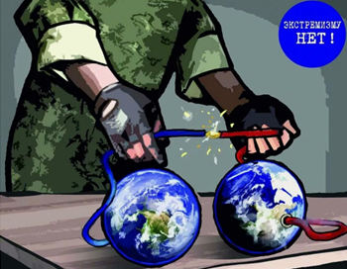Российское общество на современном этапе вышло к качественно новому состоянию – информационному обществу. Происходит активное внедрение и возрастающее влияние новых информационно-коммуникационных технологий во все сферы общественной жизни. Рост влияния глобальной сети Интернет на общество притягивает большое внимание экстремистских и террористические группировок для распространения негативной информации, вербовки новых членов в свои сообщества, совершению различного рода противоправных действий экстремистской направленности. Используя сеть Интернет, идеологи экстремистских движений и групп активно воздействуют на сознание, систему социокультурных координат российского человека и в частности российской молодежи. В результате этого происходит широкое распространение идеи, которая перерастает в проблему общегосударственного значения и угрожает национальной безопасности России в целом.

За осуществление экстремистской деятельности граждане РФ, иностранные граждане и лица без гражданства несут уголовную, административную и гражданско-правовую ответственность в порядке, установленном законодательством Российской Федерации.